

Catering Angebot

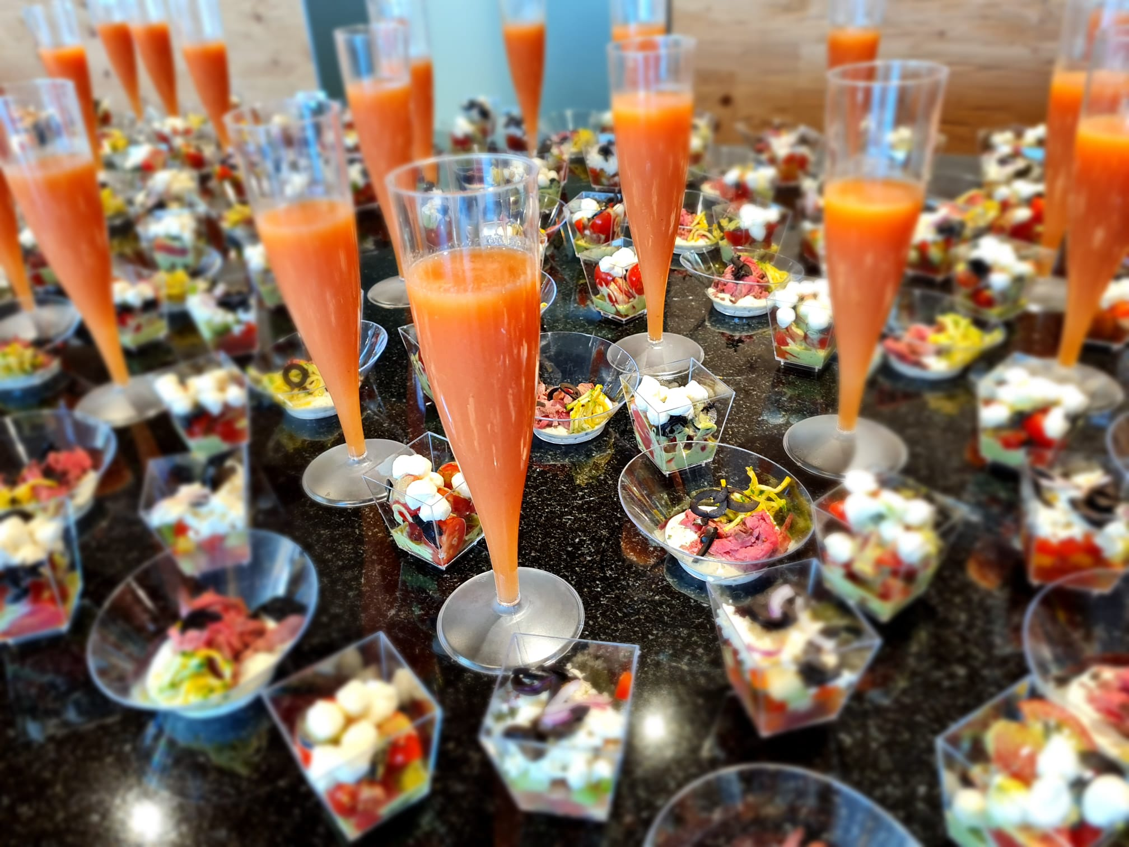

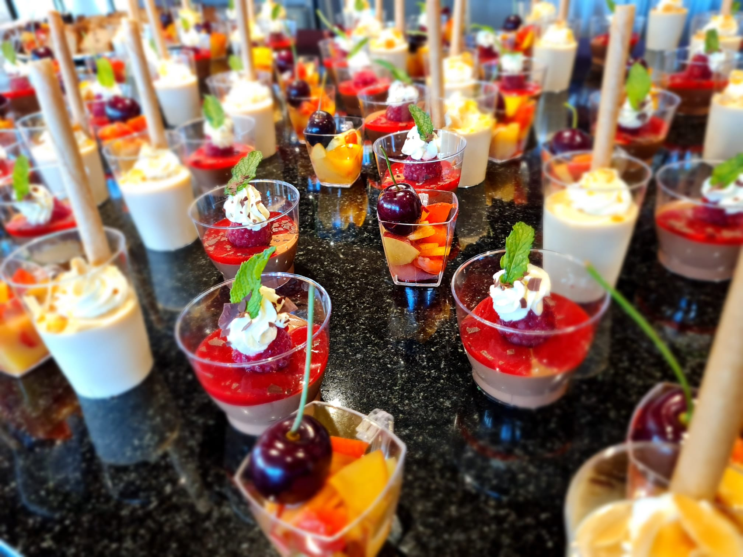

Inhaltsverzeichnis

Apero salzig 3
Apero süss 4
Kalte Platten 5
Vorspeise und Salate 6
Buffets 7
Tellergerichte 8
Süssspeisen 9
Diverse Dienstleistungen 10
Allgemeine Geschäftsbedingungen 11

Dies sind nur einige Vorschläge und Anregungen für Ihren Anlass. Gerne stellen wir bei einem persönlichen Gespräch, ein Angebot nach Ihren Wünschen zusammen.

Apero
Warm: Stk.
Mini Schinkengipfeli 2.70
Schinkengipfel 4.50
Frühlingsrolle mit Poulet und süss-sauer Sauce 3.50
Apero Rolle diverse Füllungen 5Stk. 3.50
Mini Pizzetten divers belegt 1.80

Vegetarisch:
Knobli- Kräuterbrot 5.50
Mini Partyküchlein diverse Füllungen 1.70
Käseküchlein 3.50
Mini Frühlingsrolle mit Gemüse und süss-sauer Sauce 1.70
Frühlingsrolle mit Gemüse süss-sauer Sauce 3.50

Kalt:
Tatar Canapé 5.50
Rauchlachs Canapé 5.50
Canapé divers 4.00
Amuse Bouche diverse 1.80
Amuse Bouche mit Tatar oder Rauchlachs 2.20
Poulet Salat Hawaii 4.00
Amouse Gueule 2.20
Mini Sandwiches Brötchen 3.80

Vegetarisch:
Gemüsetatar Canapé 5.00
Canapé divers 4.00
Bruschetta 4.00
Gemüsedipp mit Quarksauce 3.00
Amouse Bouche divers 1.80
Amouse Goeule 2.20
Mini Sandwiches Brötchen 3.50

Apero

Süss: Stk.

Mini Panna Cotta in Weckglas 3.50
Mini Schoggimousse im Weckglas 3.50
Mini Gebrannte Creme im Weckglas 3.50
Mini Fruchtsalat im Weckglas 3.50
Mini Cremeschnitte 3.50
Mini Apfelschnitte 4.50
Mini Brownie 3.00

Kalte Platten

p. Person
Wohnguet Platte (150 g) 16.50
Hinterschinken, Salami, Aufschnitt,
Rohessspeck, Käse, Garniture, Brot

Ambiance Platte (150 g) 18.50
Hinterschinken, Salami, Rohesspeck,
Rohschinken, Bündnerfleisch, Käse,
Garnituren, Brot

Gourmet Platte: (170 g) 22.50
Hinterschinken, Pastete, Rauchlachs
Rohschinken, Bündnerfleisch, Käse,
Garnituren, Brot

Käse Platte: 19.50
5 verschiedene Sorten Käse,
Garnituren, Brot

Vorspeisen
ab 10 Personen
p. Person
Tagessuppe 5.00
Tomatencremesuppe 6.50
Geflügelcremesuppe 6.50
Saisonale Suppen 6.50

Gemischte grüne Salate 5.50
Gemischter Salat «italienne» 7.00
Gemischter Salat 8.00
Nüsslersalat mit Ei (Saison) 10.50
Nüsslersalat mit Ei und Speck (Saison) 11.50
Hauspastete garniert 12.50

Salate für Buffet
ab 10 Personen

Buffet (6 Sorten wählbar) p.Person 9.00
Blattsalate Saison
Nüsslersalat
Randensalat
Selleriesalat
Karottensalat
Kartoffelsalat
Gurkensalat
Kabissalat
Maissalat
Teigwarensalat
Reissalat
Couscoussalat
Tomatensalat mit Mozzarella
Hausgemachte französische und italienische Salatsauce
Buffets
ab 20 Personen

Bauernbuffet p. Person 46.00
Salate:
6 verschiedene Salate
Salatsauce, Brot und Züpfe
Hauptspeise:
Warmer Bauernschinken
Ofenfleischkäse
Kartoffelgratin oder Folienkartoffeln
mit Quarksauce
Mischgemüse
Dessert:
Frischer Fruchtsalat
Gebrannte Creme
Meringues mit Rahm
Gedeckter Apfelkuchen

Wohnguetbuffet p.Person 59.00
Salate:
6 verschiedene Salate
Salatsauce, Brot und Züpfe
Hauptspeise:
Schweine- und Rindsbraten
Mischgemüse, Kartoffelgratin und
Folienkartoffeln mit Quarksauce, Senf, Ketchup
Dessert:
Frischer Fruchtsalat
Gebrannte Creme
Meringues mit Rahm
Gedeckter Apfelkuchen

Tellergerichte
ab 20 Personen

Warmer Bauernschinken 19.00
mit Kartoffelsalat und Brot

Schweinsrahmschnitzel mit Champignonsauce
Nudeln und Mischgemüse 21.00

Pouletstreifen «Stroganoff» 21.00
Reis und Mischgemüse

Suure Mocke 27.00
Kartoffelstock und Rotkraut oder Rotweinbirne

Schweinsfilet am Stück gebraten mit Kräutersauce 25.00
Nudeln und Mischgemüse

Schweinkarreebraten mit Herbsttrompeten 22.00
Kartoffelgratin und Mischgemüse

Kalbsgeschnetzeltes «Zürcher Art» 29.00
Ofenrösti und Mischgemüse

Vegetarische Gerichte

Nasi Goreng mit Tofu 19.00
Gemüsejulienne

Gemüsecurry im Reisring 19.00
Garniert mit Früchten

Quorngeschnetzeltes «Stroganoff) 20.00
Nudeln und Mischgemüse

Desserts
ab 10 Personen

p. Person

Frischer Fruchtsalat 7.50
Gebrannte Creme 5.50
Früchtemousse im Weckglas 4.50
Schwarzwäldertorte 5.50
Meringues mit Rahm 6.50
Erdbeeren mit Rahm (Saison) 9.00
Gedeckte Apfelschnitte 4.50

Bedienung durch Mitarbeiter

In den angegebenen Preisen ist das Eindecken und Reinigen des Geschirrs inbegriffen.

Wenn Sie von uns vom Anfang bis zum Ende bedient werden möchten, haben wir für unsere Mitarbeiter folgende Stundenansätze:

Mitarbeiter Service und Küche p.Stunde 64.00
Samstag und Sonntag 69.00
Ab 24.00h 74.00

Mitarbeiter Reinigung p.Stunde 64.00
Samstag und Sonntag 69.00
Ab 24.00 74.00

Zapfengeld
Sollten Sie den eigenen Wein mitbringen, berechnen wir 12.00
pro Flasche

Ansonsten gilt das Benützungsreglement und die allgemeinen
Vertragsbedingungen

Alle angegebenen Preise verstehen sich in CHF und inkl. Mehrwertsteuer

